CIRCOLO ORGANIZZATORE
LE SOLE MODIFICHE PERMESSE A QUESTO DOCUMENTO SONO EVIDENZIATE IN GIALLO
Regata di Flotta Arbitrata
Regata Nazionale/Zonale Open
Circuito Italiano O’pen Skiff 2024
Località’ GG-GG MESE 2024

ISTRUZIONI DI REGATA

- COMITATO ORGANIZZATORE
  - Il NOME DEL CIRCOLO ORGANIZATORE in collaborazione con NOME CIRCOLO ORGANIZZATORE e l’Associazione Italiana Classe O’pen Skiff.
- COMITATO DI REGATA
CdR: ……………………… (Presidente)

CdP ……………………….. (Capo Arbito)( o in alternativa : Come da Comunicato esposto)

- REGOLAMENTI
  - La regata sarà disciplinata come da punto 1 del Bando di Regata:
  - E’ previsto il servizio di arbitraggio in acqua e senza proteste a terra (salvo quando vi siano stati danni e/o lesioni o richieste di riparazione), dove il (i) giudice(i) penalizza(ano) in acqua le infrazioni evidenti alle Regole di Regata, indicando il concorrente con una bandiera rossa, con un fischio e con il richiamo a voce del suo numero velico. La penalità sarà sempre di “un giro” comprendente una virata ed una abbattuta (o viceversa) eseguite nello stesso senso, da effettuarsi immediatamente e senza intralciare altri concorrenti. Ciascun concorrente durante la regata potrà richiamare l’attenzione del(i) giudice(i) alzando la mano e gridando “protesto” nei seguenti casi:
- se un concorrente ha toccato una boa di percorso
- se un concorrente ha violato la regola 42
- se c’è stato un incidente con un altro concorrente per una violazione della parte seconda del RRS.
Il concorrente protestato può alternativamente effettuare una penalità di un giro o non effettuare la penalità: in questo caso il (i) giudice potrà (nno) alternativamente esporre: bandiera a verde e bianca (o solo verde), per indicare “nessuna regola è stata violata” oppure bandiera rossa, con un fischio e con il richiamo a voce del numero (i) velico (i) del (i) concorrente (i) che ha(nno) violato la regola il quale (i) dovranno prontamente effettuare la penalità di un giro.
Un UdR dovrà escludere un concorrente da una regata per gravi e/o ripetute violazioni alle RRS indicandolo con una bandiera nera, con un fischio e con il richiamo a voce numero velico, la mancata effettuazione di una penalità è considerata una grave violazione. Un concorrente così penalizzato dovrà ritirarsi prontamente dalla regata e il suo punteggio, dalla prova in esame, non potrà essere scartato (DNE).
Potranno essere presentate richieste di riparazione ai sensi della regola 62 del RRS. Un concorrente può presentare protesta, al termine della regata, contro una o piu’ barche/che ai sensi del RRS 14 solo nel caso in cui nell’incidente si siano verificati danni e/o lesioni.
Le infrazioni alla regola 42 sono sempre penalizzate con “un giro” comprendente una virata ed una abbattuta (o viceversa) eseguite nello stesso senso, da effettuarsi immediatamente e senza intralciare altri concorrenti.
Una barca che sta eseguendo una penalità o sta manovrando per eseguire una penalità o sta facendo una manovra di freestyle deve tenersi discosta dalle altre imbarcazioni che non la stanno eseguendo, ad esclusione della manovra di freestyle di navigazione in pedi. Il mancato rispetto di questa regola darà luogo a una penalità.
Quando si applica la regola 20, in aggiunta alla chiamata sono richiesti i seguenti segnali con le braccia:
(1) per ‘spazio per virare’, puntare chiaramente e ripetutamente al vento; e
(2) per ‘vira tu’, puntare chiaramente e ripetutamente verso l’altra barca muovendo il braccio sopravvento.
  - Nel puro spirito di una sana competizione, i concorrenti sono responsabili del proprio comportamento: se sono consapevoli di aver infranto una regola devono effettuare una penalità sia che il CdP li abbia visti o meno, la mancata effettuazione della penalità da parte di un concorrente è considerata aggravante e può dar luogo alla effettuazione di più giri di penalità o anche alla esclusione della regata, bandiera nera.
  - Un concorrente può avvicinarsi al CdP per chiedere chiarimenti sul regolamento e/o sulle penalità inflitte in acqua in qualsiasi momento al di fuori di una regata in corso. Il CdP dopo la regata è a disposizione dei concorrenti per fornire informazioni e spiegazioni sul RRS e sulle penalità inflitte in acqua.
  - I concorrenti dovranno rimanere sopra o accanto al loro scafo per tutta la durata della regata.
  - Pompaggio libero: in conformità della Regole di Classe C.1.1(a) se il vento è costantemente sopra i 12 nodi sul campo di regata il CdR potrà liberalizzare pompaggio, rollio e ooching in tutti i lati del percorso tranne che sul lato di bolina, esponendo il segnale previsto dall’appendice P (bandiera O -giallo-rossa diagonale-) Per ripristinare la situazione normale (divieto di pompaggio, rollio e ooching) il CdR esporrà ad una qualsiasi boa di percorso la bandiera R (croce gialla in campo rosso). Da quel punto in avanti non sarà pertanto più consentito il pompaggio libero. Il segnale “O” sarà issato prima od insieme al segnale di avviso o presso qualsiasi boa di percorso. Rimane sempre vietato l’uso improprio del timone e il libero pompaggio sul lato di bolina.
  - (SP) I concorrenti dovranno indossare la pettorina fornita dal Comitato Organizzatore come segue:
- Under 12 pettorina ARANCIO
- Under 16 pettorina GIALLA
  - (DP)(NP)I concorrenti dovranno adeguarsi ad ogni ragionevole richiesta formulata da un UdR.
- COMUNICATI PER I CONCORRENTI
  - I Comunicati per i concorrenti saranno esposti AUC visionabili al seguente link__________________________________.
- MODIFICHE ALLE ISTRUZIONI DI REGATA
  - Qualsiasi modifica alle SI sarà esposta all’albo ufficiale almeno 1 ora prima del primo segnale di avviso previsto per la giornata con l’eccezione che qualsiasi anticipo all’orario di partenza sarà esposto entro le ore 20.00 del giorno precedente a quello in cui avrà effetto. Eccezionalmente le modifiche alle IdR possono essere notificate a voce in mare, con l’esposizione della lettera “L” richiamando i regatanti con colpi di fischietto, che invitano tutti ad avvicinarsi (modifica la RRS 90.2.c).
- SEGNALI A TERRA
  - L’albero dei segnali è situato presso XXXXXXX
  - La bandiera intelligenza” esposta con 2 segnali acustici significa: “Il segnale di Avviso sarà esposto non prima di 30 minuti dopo l’ammainata della intelligenza”; questo modifica il Segnale Intelligenza nei Segnali di Regata.
  - La “lettera D” esposta significa: “I concorrenti possono uscire in acqua, il segnale di avviso sarà esposto non prima di 30 minuti” è fatto divieto a tutti i concorrenti uscire in acqua prima che tale segnato venga esposto.
  - La “lettera D sopra la bandiera della categoria U12, U16 ” significa: “I concorrenti della categoria U12, U16 esposta possono uscire in acqua il segnale di avviso sarà esposto non prima di 30 minuti. I concorrenti della categoria non esposta devono restare a terra.
- PROGRAMMA DELLE REGATE
  - (Come da bando di regata)
- BANDIERA DI CLASSE
  - La Bandiera di Classe sarà;
    - Bandiera O’pen Skiff con fondo giallo per la categoria U 16
    - Bandiera O’pen Skiff con fondo arancio per la Categoria U 12
- AREA DI REGATA
  - L’allegato indica l’area di regata.
- PERCORSI E MANOVRE DI FREE STYLE
  - I diagrammi contenuti nell’Allegato A alle IdR indicano i vari percorsi, l’ordine nel quale le boe devono essere passate, il lato nel quale ogni boa deve essere lasciata e il lato dove deve essere effettuata la/le manovra/e di Free Style.
  - (NP) Le manovre di free style, se presenti, dovranno essere effettuate tra i due gavitelli colore XXXXXXXX, se posizionati, o in alternativa nel lato di percorso in cui sono state previste, l’effettuazione della manovra di free style effettuata prima o dopo la zona delimitata non sarà considerata effettuata.
  - Le manovre di free style sono:
    - 360°, includendo una virata e una abbattuta (o una abbattuta e una virata) nello stesso senso con esposizione di una bandiera gialla sulla Barca Comitato prima od insieme al segnale di avviso
    - Bordo in piedi, conduzione dell’imbarcazione tra due boe di percorso in posizione eretta, con esposizione di una bandiera verde sulla Barca Comitato prima od insieme al segnale di avviso.
    - Qualora una battello del CO in prossimità di una boa di percorso esponesse una bandiera verde con ripetuti segnali acustici al passaggio dei concorrenti questo ha il seguente significato: “ogni imbarcazione dovrà effettuare una manovra di free style aggiuntiva che sarà rappresentata dalla conduzione dell’imbarcazione in posizione eretta dalla battello che espone la bandiera verde fino alla boa successiva”.
  - Potranno essere fatti piccoli aggiustamenti alle boe di percorso per tenere conto in relazione a lievi variazioni della direzione/intensità del vento senza esposizione della bandiera C con suoni ripetuti, gli aggiustamenti del percorso possono essere fatti prima che i concorrenti si trovino sul lato della boa che può essere spostata, ciò modifica la RRS 33.
  - Se una boa del cancello è mancante e non viene rimpiazzata come descritto nella RRS 34 allora la boa rimanente deve essere lasciata a sinistra. Questo cambia la RRS 34.
  - Se una barca non esegue la manovra di frestyle, quando e dove prevista, la Giuria in acqua la penalizza come previsto nella Appendice UF punti UF3.5(b) e UF3.4(a) , esposizione bandiera rossa con richiesta di effettuare due o più giri.
- BOE DI PERCORSO
  - Le BOE di percorso saranno di colore ____________.
  - La Boa di partenza sarà di colore ____________-
  - La Boa di Arrivo sarà di colore ____________
- LA PARTENZA
  - Le regate saranno fatte partire come da RRS 26:
    - Bandiera di Classe o Categoria (U16, U12) 5 minuti
    - Lettera U o Nera 4 minuti
    - Ammainata lettera U o Nera 1 minuto
    - Ammainata bandiera di classe partenza
Le partenze dovranno essere fatte separatamente per categorie che hanno almeno 20 concorrenti iscritti.
  - La linea di partenza sarà costituita dalla congiungente tra la bandiera arancione posta sulla barca CdR e:
    - La boa di Partenza oppure,
    - da un battello contro starter che esporrà una bandiera arancione.
  - Il limite minimo di vento per dare la partenza è fissato a 5 nodi, Il mancato rispetto di quanto sopra non potrà essere oggetto di richiesta di riparazione e ciò modifica la RRS 62.1(a)
  - Una barca che parta più di 3 minuti dopo il proprio segnale di partenza, sarà classificata “Non partita – DNS” senza udienza. Ciò modifica la regola A4 dell’appendice A del RRS.
  - Quando vi è un lungo rinvio tra una prova e l’altra la bandiera arancione potrà essere esposta con un segnale acustico almeno 5 minuti prima che sia esposto il segnale di Avviso per la prova successiva.
- ARRIVO
  - La linea di arrivo sarà costituita dalla congiungente la bandiera BLU issata sulla barca CdR e la boa di arrivo

- TEMPO LIMITE
  - Il tempo limite ed il tempo target per ogni prova sono i seguenti:

Tempo limite percorso (min) | Tempo limite boa N. 1 (min) | Finestra d’arrivo(min) | Tempo target  (min)
60 | 15 | 10 | 30

  - Se nessuna barca avrà girato la Boa 1 entro il tempo limite della Boa 1, la regata dovrà essere annullata. Il mancato rispetto dei tempi target non sarà motivo per una richiesta di riparazione questo modifica la reg. 62.1(a).
  - Le barche che non finiranno la prova entro il tempo limite stabilito nella “Finestra d’arrivo” dopo che il primo concorrente della categoria ha compiuto il percorso e arriva, saranno classificate DNF. Questo modifica le RRS 35, A4 e A5.
- PUNTEGGIO
  - Come da Bando di regata
- (DP) (NP) (SP) REGOLE DI SICUREZZA
  - Il CdR potrà protestare una barca per un’infrazione a queste regole di sicurezza.
  - Una barca che si ritira dovrà informare il CdR prima di abbandonare l’area di regata o, qualora ciò risulta impossibile, dovrà informare la SR tempestivamente dopo essere rientrata a terra.
  - E’ obbligatorio indossare i dispositivi personali di galleggiamento quando si entra in acqua, fino al rientro a terra.
  - Le barche che non lasciano gli ormeggi per regatare in una prova programmata dovranno prontamente informare la SR.
  - (NP) (SP)Richiamata la Regola di Classe C.5.1(i) ciascun concorrente deve dotare la propria imbarcazione di un cavo galleggiante di traino della lunghezza di minimo 7 metri del diametro minimo di 8mm. Il mancato rispetto di questa regola darà luogo a una penalizzazione di 5 punti sul risultato della prova più prossima al momento in cui è stata rilevata la violazione a questa regola. La penalità può essere inflitta dal CdR senza che sia tenuta una udienza dal CdP, a modifica delle RRS 63.1 e A5.
  - Le imbarcazioni che, per qualsiasi motivo dovessero arrivare a terra lontano dal CIRCOLO ORGANIZZATORE e che non fossero in grado di raggiungere i posti loro assegnati, devono informare immediatamente il CO ai seguenti numeri di telefono: XXXXXXXXXXXXXXXXXXXXXX
  - I concorrenti che richiedono assistenza da parte delle barche di soccorso devono agitare un braccio con la mano aperta. Se l’assistenza non viene richiesta, il braccio deve essere agitato con le dita della mano chiusa a pugno. Se considerato necessario può essere imposto al concorrente di abbandonare la barca e salire sul mezzo di soccorso. In questo caso si applicherà un nastro bianco e rosso alla barca abbandonata in modo che si sappia che l’equipaggio è stato comunque tratto in salvo.
  - Qualora il CdR esponesse il segnale di pericolo (bandiera N su Intelligenza con 3 segnali acustici) i mezzi di assistenza potranno avvicinarsi liberamente alle imbarcazioni per prestare soccorso e supporto per facilitare il rientro di tutti i concorrenti a terra.
  - Ai sensi della RRS 37 il canale di comunicazione per le istruzioni di ricerca e soccorso è il _________

- BATTELLI UFFICIALI

Comitato Tecnico | Bandiera Bianca con lettera “M”
Battello partenze CdR | Bandiera arancione e guidone del circolo
Assistenza medica | Bandiera Bianca con croce rossa
Battello arrivi CdR | Bandiera blu
Giuria in Acqua | Bandiera gialla con “J” nera
Media | Bandiera Bianca con lettera “P”
Mezzi assistenza/posaboe dell’organizzazione | Bandiera ………. con lettera S
Barche di di supporto | Bandiera ……… con numero di  identificazione

- BARCHE DELLE PERSONE DI SUPPORTO
  - Gli allenatori, gli istruttori e gli accompagnatori che intendono seguire le regate dovranno accreditarsi presso la segreteria della regata ed esporre sempre una bandiera di colore XXXXX (con numero di colore XXXX apposto ai lati della calandra del motore) esposta e ben visibile fornita dalla SR, essi dovranno, inoltre rispettare l’Allegato B , Regole per le Barche delle Persone di Supporto (BPS).
  - Ciascun barca di supporto accreditata potrà portare massimo 2 persone, puo’ essere portata una terza persona a bordo previa autorizzazione del CO che sarà esposta nell’albo dei comunicati. Il mancato rispetto di questa regola comporta il ritiro del permesso di navigare nell’area di regata con l’impossibilità di tutti i concorrenti associati a quel battello (punto 4.3 del BdR) di partecipare alla regata.
  - Gli accompagnatori e il personale di supporto, per ottenere il permesso di navigare, per assistenza, nell’area della regata dovranno accreditarsi presso il CO.
- [DP] COMUNICAZIONI RADIO
  - Una barca non dovrà ne ricevere ne trasmettere comunicazioni via radio che non siano disponibili a tutti i concorrenti, tranne che in condizioni di emergenza o quando utilizza apparecchiature messe a disposizione dal CdR. Questa restrizione si applica anche ai telefoni cellulari e agli smartphones.

Allegato A Percorsi (1/2)
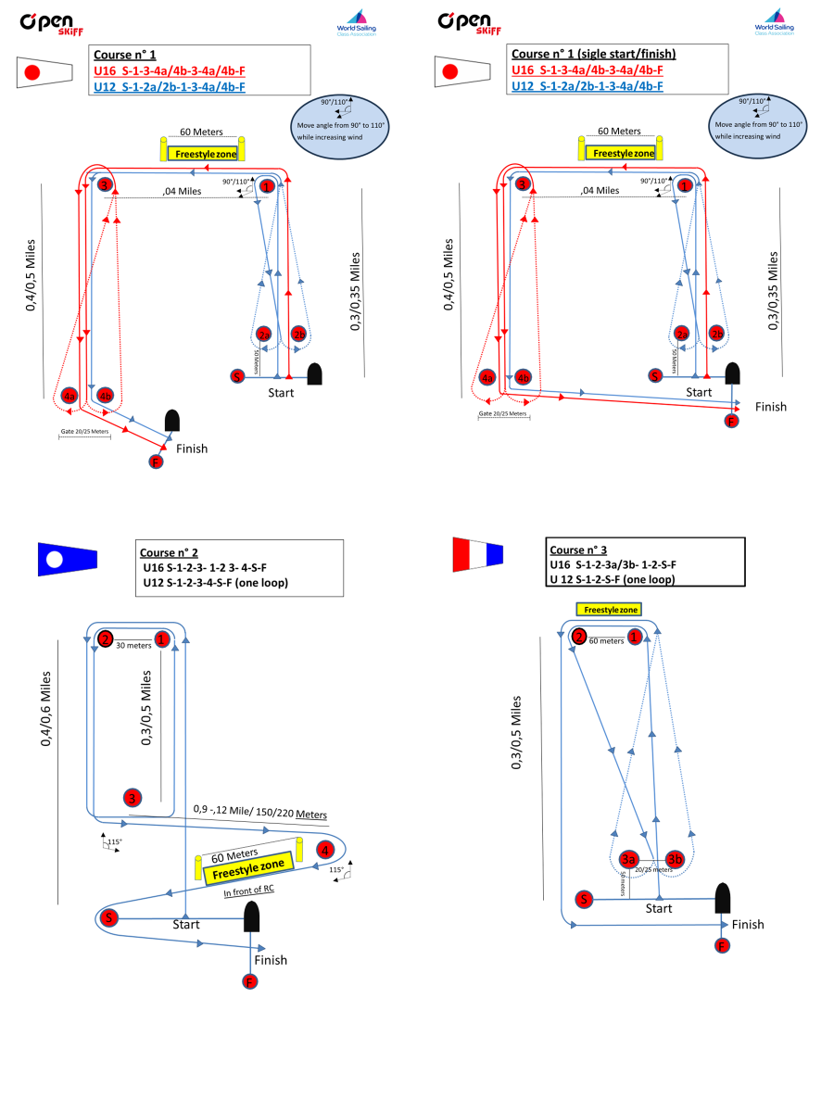

Allegato A Percorsi (2/2)

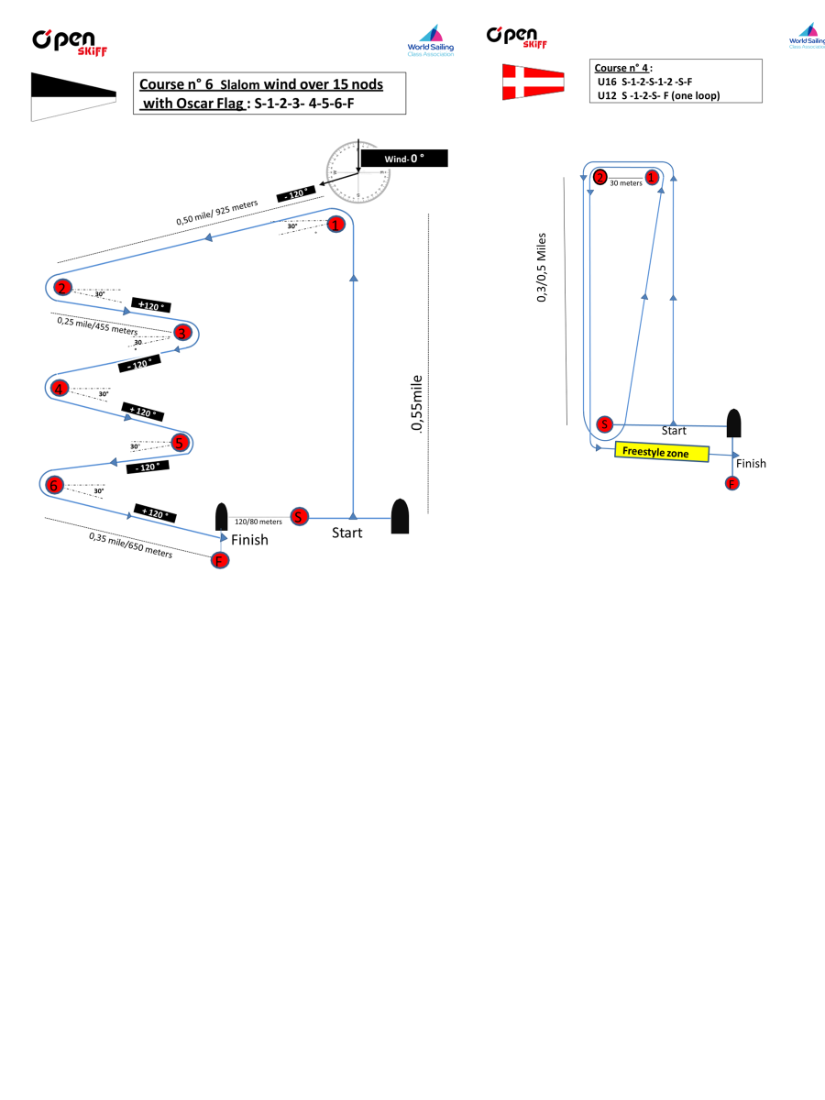
ALLEGATO B
Regole per le Barche delle Persone di Supporto (BPS)
B1. GENERALE
  - Queste Regole per le barche delle Persone di Supporto (BPS) dovranno essere rispettate dalle 08.00 del 00/00/2023 AL TERMINE DELLA CERIMONIA DI PREMIAZIONE
  - Per quanto riguarda lo scopo di queste Regole, per BPS si intende qualsiasi barca che sia sotto il controllo o la direzione di una “Persona di Supporto” come da Definizione RRS 2020-2024.
  - Il CO può ispezionare le barche in qualsiasi momento per assicurarsi che queste Regole vengano rispettate, e la Persona di Supporto della barca dovrà collaborare per questa ispezione.
  - Una presunta violazione di qualsiasi di queste Regole può essere riportata alla GI che potrà convocare un’udienza e agire in base alla regola 64.4 RRS.
  - Il CO può modificare le presenti Regole in qualsiasi momento. Qualsiasi modifica verrà esposta all’Albo Ufficiale.
  - Il CO potrà, a sua discrezione, rifiutare di registrare BPS non ritenute idonee. In generale sono considerate idonee barche di lunghezza compresa fra 4,0 e 7,5 metri con sovrastrutture assenti o minimali.
  - Le barche e il Personale di Supporto designato dovranno essere registrati presso la segreteria regate o prima dell’evento che si verifica per primo fra quello di scendere in acqua per la prima volta, o entro le 18:00 del giorno che precede la prima regata della manifestazione.
    - Ogni barca dovrà essere assicurata per Danni contro terzi per una copertura minima di € 1.500.000,00 per incidente.
    - Solo una Persona di Supporto che si sia accreditato può essere il Timoniere designato.
    - La persona che registra la barca dovrà firmare per confermare che:
  - è in possesso di una valida polizza di assicurazione da cui risulti la copertura della responsabilità civile per danni come richiesto al punto 1.7.1;
  - che il Timoniere designato è in possesso di una regolare patente (ove ricorra) per la guida dell’imbarcazione, idonea alla guida della stessa;
  - che chiunque usi un apparato radio a bordo sia in possesso di una licenza per l’uso dell’apparato radio per legge.
  - Le barche BPS dovranno essere identificate con la bandiera fornita dal CO che deve essere esposte in maniera ben visibile.
B2. REGOLE DA RISPETTARE NELLA LOCALITA’ DELLA MANIFESTAZIONE
- 2.1. Le BPS dovranno utilizzare le aree destinate all’uopo per essere messe in acqua. Una volta messe in acqua, I carrelli dovranno essere immediatamente portati nel luogo loro destinato o in base alle istruzioni di volta in volta fornite dal CO.
- 2.2. Solo le BPS registrate potranno accedere alla località della manifestazione.
- 2.3. Quando non utilizzate, le BPS dovranno essere ormeggiate in maniera appropriate nella località della manifestazione nei posti loro assegnati, per l’intero periodo in cui queste regole si applicano.
- 2.4. Le BPS non dovranno utilizzare gli scivoli destinati alla messa in acqua delle barche dei regatanti per nessuna ragione, incluso l’ormeggio, la messa in acqua o il recupero o l’imbarco o lo sbarco di qualsiasi tipo di apparecchiatura.
B3 – SICUREZZA
- Ogni accompagnatore o allenatore accreditato dovrà obbligatoriamente sottoscrivere l'apposito modulo FIV presso la SR dichiarando:
  - le caratteristiche del proprio mezzo di assistenza;
  - l'accettazione delle regole per il Personale di Supporto accreditati descritte in queste Regole;
  - i nominativi dei concorrenti accompagnati.
- Le BPS dovranno avere a bordo, oltre ai dispositivi previsti dalla Legge per il tipo di navigazione effettuata, le seguenti dotazioni:
  - radio VHF;
  - cime di traino (almeno una che sia minimo 15 m lg. e 10 mm di diametro);
  - Dispositivo personale di galleggiamento (PFD) per tutti i passeggeri e per il conducente sempre indossati durante la navigazione;
- [SP]Quando il motore è in funzione e in marcia, il dispositivo Kill Corde dovrà essere sempre attivo.
- Il Personale di Supporto dovrà sempre eseguire le richieste degli Ufficiali di Regata. In particolare quelle riguardanti operazioni di salvataggio;
- Le BPS dovranno inoltre adeguarsi a tutte le prescrizioni dell’Autorità Marittima competente per la sede della manifestazione.

B4 – LIMITAZIONI GENERALI
- I Timonieri registrati di ogni BPS saranno ritenuti responsabili del controllo della barca in ogni momento e saranno inoltre ritenuti responsabili per qualunque comportamento inappropriato, azioni pericolose e, in genere, di qualsiasi azione che possa compromettere l’immagine o la sicurezza della manifestazione.
- Le BPS non dovranno lasciare nessun dispositivo, pezzo di apparecchiatura, boe, segnali, correntometri o altri dispositivi simili, permanentemente in acqua. L’uso temporaneo di oggetti galleggianti è consentito solo per effettuare eventuali misure. Questi oggetti dovranno essere rimossi non appena la misura sia stata effettuata.
- Le BPS dovranno porre particolare cura per minimizzare la loro onda di scia quando transitano nell’area di regata.

B5 – ZONA DI RISPETTO
- Le BPS non dovranno mai trovarsi:
  - a meno di 50 metri da ogni imbarcazione in regata;
  - entro 50 metri dalla linea di partenza a partire dal segnale preparatorio e finché tutte le imbarcazioni non abbiano lasciato l’area di partenza o il CR non abbia segnalato, un richiamo generale o un annullamento;
  - fra qualsiasi imbarcazione in regata e la successiva boa di percorso;
  - fra il bastone di percorso interno e quello esterno quando le imbarcazioni stanno regatando su entrambi i percorsi;
  - entro 50 metri da qualsiasi boa del percorso quando le imbarcazioni in regata siano in prossimità di quella boa;
  - entro 50 metri dalle boe che delimitano la linea d’arrivo quando le imbarcazioni in regata si avvicinano alla linea per arrivare;
  - altre limitazioni particolari applicabili nella località della manifestazione ed espressamente richiamate dal CO.

PENALITA’ STANDARD
[SP] | Regole per le quali una penalità standard può essere applicate dal CdR o dal CT senza tenere un’udienza (questo cambia la RRS 63.1 e A5).
B3.4 | Alla prima infrazione al punto B3.3 dell’Addendum B, seguirà un richiamo. Alla seconda infrazione, la Persona di supporto, dovrà dirigersi presso la waiting area e stazionare presso la stessa durante lo svolgimento delle prove del giorno. Alla terza infrazione l’obbligo di stazionamento nella waiting area sarà esteso a tutti i giorni di regata durante lo svolgimento delle prove.

Allegato C
REGATE DI FLOTTA ARBITRATE – CLASSE O’PEN SKIFF
Informazioni ai Concorrenti
Le prove saranno disputate in accordo con le normali Regole di Regata, modificate dall’Appendice UF.
L’ Appendice UF contiene le seguenti modifiche alle normali RRS:

Procedure di Protesta quando in regata:
Mentre state regatando potete protestare un’altra barca per le seguenti motivazioni:
- Un incidente barca – barca quando siete stati direttamente coinvolti
- Vedete un’altra barca che tocca una boa o che provoca propulsione illegale (RRS 42).
Potete protestare gridando “Protesto” & “Alzando il Braccio”, occorre fare entrambe le due azioni affiche la protesta possa essere ritenuta valida da un Arbitro . Accertatevi che gli arbitri e la barca che protestate sentano il vostro grido “Protesto”.

Penalità Mentre siete in Regata
Se ritenete di aver infranto una regola, sia che veniate protestati o no da un’altra barca, potete eseguire volontariamente una penalità immediatamente dopo l’incidente come segue:
- Penalità di un giro: Eseguire prontamente un giro, comprendente una virata ed un’abbattuta, o viceversa.
Se decidete di effettuare la penalità ma avete bisogno di allontanarvi dalle altre barche, sarà opportuno che vi facciate notare dagli arbitri, alzando il braccio e dire “Eseguirò una penalità”.
Se la barca protestata non esegue una penalità volontaria appena possibile dopo l’incidente, gli arbitri segnaleranno la loro decisione facendo i seguenti segnali:
- Esporre una bandiera rossa, fischiare e gridare per identificare una o più barche.
Se gli arbitri ti indicano, devi prontamente eseguire una penalità di un giro (vedi sopra).
Mentre state eseguendo una penalità o state navigando verso la zona libera da alter barche dove eseguirla, le manovre che state facendo non sono considerate come se navigaste sulla vostra giusta rotta.
Se vi rendete conto di aver infranto una regola, il principio base Le Regole ed il Comportamento Sportivo vi richiede di eseguire la penalità volontariamente e appena possibile. Aspettare un segnale degli arbitri, quando sapete di aver infranto una regola, si tratta di un’infrazione deliberata, e può essere vista come un’infrazione del corretto navigare, nel qual caso gli arbitri possono darti una penalità addizionale (vedere paragrafo successivo). Pertanto se non eseguite una penalità volontariamente quando vi rendete conto di aver infranto una regola, correte un considerabile rischio che vi verranno imposte delle penalità aggiuntive, dovrete compiere uno o più giri, o essere allontanati dalla regata con una bandiera nera senza possibilità di scartare la prova.
Gli arbitri possono penalizzarti (indicandoti con una bandiera rossa) senza che vi sia una protesta da parte di un’altra barca a seguito di un incidente barca contro barca, contatto con una boa, propulsione illegale, acquisire un vantaggio dopo aver eseguito una penalità, eseguire una penalità in maniera non corretta o commettendo una infrazione al corretto navigare.
Se non esegui una penalità quando questa ti sia stata segnalata o la esegui in maniera non corretta, gli arbitri ti segnaleranno che la penalità rimane ancora da eseguire.
Se le infrazioni di cui sopra sono gravi o ripetute, o se tu passi una boa dalla parte sbagliata e non correggi l’errore prima di girare/passare la boa successiva o arrivi, gli arbitri possono usare la bandiera nera per squalificarti. Se vieni squalificato, devi prontamente lasciare l’area di regata.
Devi completare tutte le penalità prima di arrivare. Se stai eseguendo una penalità mentre stai arrivando o dopo che hai attraversato la linea d’arrivo, devi eseguire la penalità e quindi arrivare correttamente.

Proteste o Richieste di riparazione dopo essere arrivati
L’obiettivo è che tutte le situazioni siano decise in acqua. Tuttavia puoi protestare o chiedere riparazione immediatamente dopo essere arrivato per certe infrazioni o circostanze per le quali non puoi protestare mentre sei in regata. Tali proteste e richieste di riparazione non devono essere scritte; tu devi informare il Comitato di Regata al termine della prova immediatamente dopo aver tagliato la linea di arrivo.
Le possibilità che una protesta o richiesta di riparazione vengano fatte dopo la fine della regata sono molto limitate.
Una barca può chiedere riparazione e protestare un’altra barca per un incidente che può aver avuto come conseguenze lesioni o danni alla imbarcazione, tali da pregiudicare la capacità di continuare ad essere competitivi.
Non puoi chiedere riparazione per azioni o non azioni da parte dei giudici in acqua.
A terra, quando vengono esposti i risultati, puoi richiedere riparazione se ritieni che i risultati non siano corretti, c.d. rescoring.
Non puoi appellare una decisione presa. Non puoi chiedere la riapertura di un’udienza.

Altre Regole
Il Sistema di penalità dell’Appendice P non si applica. Qualsiasi penalità assegnata in base ad un’infrazione della RRS 42 sarà segnalata dagli arbitri con una bandiera rossa. La penalità per un’infrazione della Regola 42 è una penalità è sempre di un giro, indipendentemente dal numero di penalità assegnate alla barca in tutta la manifestazione.
Spazio per virare ad un ostacolo. Quando si applica la regola 21.1 e gridi di virare, devi fare un segnale con il braccio in aggiunta al tuo grido.
Quando scuffi o è richiesta l’effettuazione di Freestyle devi essere sicuro di essere libero da tutti gli altri concorrenti durante queste manovre. Il mancato rispetto di quanto sopra può avere come conseguenza l’attribuzione di una penalità.
DIVERTITI, NAVIGA CORRETTAMENTE E RISPETTA IL TUO COMPAGNO CONCORRENTE!

